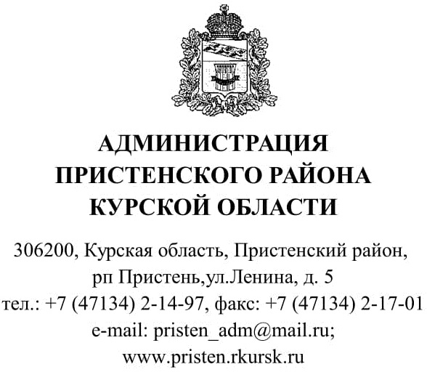
____________№ 03.02.1-09/______

на № __________от_____________
Главам поселений
Пристенского района
Курской области (по списку)

Уважаемые Главы поселений!

Администрация Пристенского района Курской области просит Вас разместить на официальном сайте текст, следующего содержания:

«Водители, будьте внимательны вблизи железнодорожных переездов!
ОАО «РЖД» придает большое значение вопросу обеспечения безопасности движения на железнодорожных переездах, работе по улучшению их технического состояния и внедрению новых технических средств, направленных на снижение аварийности, однако положение дел в данном вопросе продолжает вызывать обоснованную тревогу. Принимаемые ОАО «РЖД» меры по повышению безопасности движения на железнодорожных переездах не дают желаемого результата в полной мере.
По состоянию на 06.11.2020г. допущено 162 дорожно-транспортных происшествия (далее – ДТП), в результате которых пострадали 73 человека, в том числе 21 погибли.
В текущем году на 40% возросло количество ДТП на переездах, обслуживаемых дежурным работником, (в 2020г. – 7, в 2019г. – 5), на 1 случай допущен рост количества сходов подвижного состава в результате ДТП на железнодорожных переездах (в 2020г. – 4, из них 3 случая – с грузовыми поездами, и 1 случай с пригородным поездом; в 2019г. – 3 случая).
Особую тревогу вызывают 25 случаев столкновения транспортных средств с пассажирскими и пригородными поездами на железнодорожных переездах.
В пределах обслуживания Белгородской дистанции пути Юго-Восточной железной дороги филиала ОАО «РЖД» расположено 48 переездов общего пользования, в том числе 12 обслуживаемых дежурными работниками.
Дорожно-транспортные происшествия на переездах создают чрезвычайно серьезную угрозу здоровью и жизни пассажиров поездов и транспортных средств.
Основными факторами аварийности на переездах являются: пренебрежение правил проезда через переезд водителями транспортных средств, ошибки водителей в оценке дорожной обстановки на переездах, предъявлений недостаточных требований к нарушителям правил проезда через железнодорожные переезды по линии ГИБДД.
Причиной всех допущенных случаев ДТП на железнодорожных переездах по-прежнему остается низкий уровень дисциплины водителей автотранспортных средств, продолжающих грубо нарушать ПДД РФ.
В целях профилактики ДТП руководство Белгородской дистанции пути убедительно просит Вас, уважаемые водители! Призываем Вас к благоразумию:
Вам доверена перевозка больших материальных ценностей, а главное-перевозка пассажиров.
Не подвергайте себя, пассажиров, людей находящихся в поездах, и в районе переезда, опасности!
Сэкономив минуты, вы можете сделать несчастными сотни людей!
От Вас зависит здоровье и жизнь людей, благополучие родных и близких!

Остановите транспортное средство и пропустите поезд!
Имейте в виду, что поезд внезапно остановить невозможно! Даже применив меры экстренного торможения, машинист остановит поезд лишь через 800-1000 метров!
От начала подачи переездными светофорами красных сигналов о запрещении движения через переезд до подхода к нему поезда расчетное время составляет всего 30-40 секунд! Никто не застрахован от внезапной вынужденной остановки транспортного средства.
На переездах со шлагбаумами при появлении на переездном светофоре красных сигналов, но еще открытых шлагбаумах, не въезжайте на переезд! Вы попадете в «ловушку»: при нахождении Вашего транспортного средства на настиле переезда шлагбаумы будут закрыты!
Некоторые переезды дополнительно к шлагбаумам оборудованы устройством заграждения от несанкционированного въезда на переезд транспортных средств. Попытка их «преодолеть» закончится серьезными последствиями.
Будьте внимательны и осторожны!

Белгородская дистанция пути».

Глава Пристенского района
Курской области В.В.Петров

Исп.: Парахина Е.В.
Тел.: 8(471-34) 2-26-54.

